.防災クッキング～防災食を作ってみよう～

令和６年１２月３日（火）

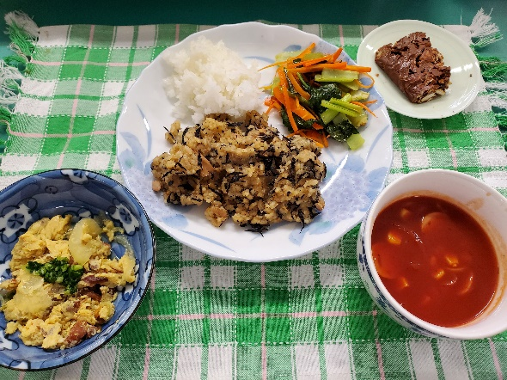

本日のメニュー

・**ツナとひじきの炊き込みごはん**

**・ごはん**

**・やきとり缶の玉子とじ**

**・小松菜ナムル**

**・トマトスープ**

**・乾パンのチョコクランチ**

**ツナとひじきの炊き込みごはん（２人分）**

1. ポリ袋に無洗米と水を入れ、３０分給水させる。

無洗米　　　　１合（１６０ｇ）

水　　　　　　　　 ２００ｍｌ

ツナ缶　　　　　１缶（５５ｇ）

ひじき　　　　大さじ２（６ｇ）

しょうゆ　　　小さじ１（６ｇ）

1. １にその他すべての材料を入れ、味が均一になるように混ぜ合わせる。（ツナの汁気ごと入れる）
2. ポリ袋の空気を抜きながら、口を結ぶ。
3. 鍋に湯を沸かし、沸騰したら３を入れて３０分加熱する。

**ごはん（２人分）**

1. ポリ袋にすべての材料を入れ、ポリ袋の空気を抜きながら口を結ぶ。

無洗米　　　　１合（１６０ｇ）

水　　　１カップ（２００ｍｌ）

1. １の状態で３０分給水させる。
2. 鍋に湯を沸かし、沸騰したら１を入れて３０分加熱する。
3. 火を止め、１５分程度蒸らす。

**やきとり缶の玉子とじ（２人分）**

1. 玉ねぎは薄切りにし、卵は溶いておく。

やきとり缶（A）　　　　１缶

玉ねぎ（A）　　　　１／４個

卵（A）　　　　　　　　１個

あさつき　　　　　　　　少々

1. 袋にＡを入れ、よく混ぜ、揉みこむ。
2. 鍋に湯を沸かし、沸騰したら１を入れて３０分加熱する。

４．最後にあさつきをちらす。

**小松菜ナムル（２人分）**

1. 小松菜をざく切りにする。人参は細目の線切りにする。

小松菜　　　　　　　１００ｇ

人参　　　　　　　　　２５ｇ

しょうゆ　　　　　　小さじ１

ごま油　　　　　　　大さじ１

1. 耐熱性のポリ袋に小松菜と調味料を入れて、袋の空気を抜いてから少し隙間をあけて上の方でしばる。
2. 鍋に湯を沸かし、沸騰したら２を入れて５分加熱する。

**トマトスープ（２人分）**

1. ソーセージは２ｍｍ輪切り、玉ねぎは繊維を切るように薄切りにする。

トマトジュース　　３００ｍｌ

玉ねぎ　　　　　　　　６０ｇ

魚肉ソーセージ　　　　　１本

コーン　　　　　　　０．５缶

コンソメ　　　　小さじ１／４

塩・こしょう　　　　　　少々

1. 耐熱性のポリ袋にトマトジュースとコンソメ、塩、こしょうを入れる。袋の空気を抜きながら上の方でしばる。
2. 鍋に湯を沸かし、沸騰したら２を入れて２０分加熱する。

**乾パンのチョコクランチ（２人分）**

1. 乾パンはビニール袋に入れて綿棒などでたたいて割る。（あまり粉々にならないように）干しぶどう、ミックスナッツは包丁で刻む。

チョコレート　　　　　２５ｇ

乾パン　　　　　　　　２５ｇ

干しぶどう　　　　　　１０ｇ

ミックスナッツ（無糖）１０ｇ

1. チョコレートは手で割り、ポリ袋に入れる。湯煎で溶かす。
2. ２のチョコレートに１を入れてよく混ぜる。袋のまま、平らにしてトレーにのせる。
3. 冷蔵庫で冷やし固める。